**М.В. Трунов**

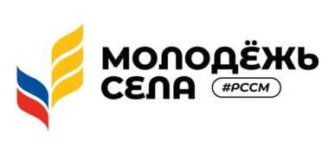

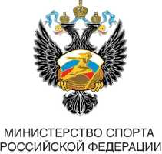

Москва, 2025 г.

ПОЛОЖЕНИЕ о Всероссийском проекте «Спорт на селе»

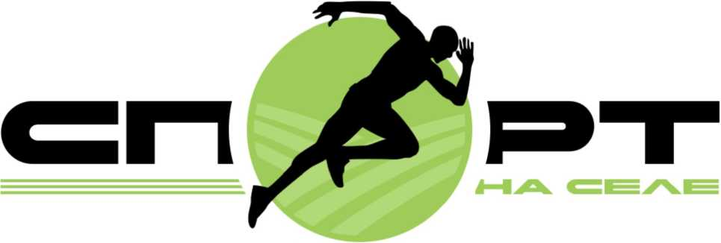

1. Настоящее положение устанавливает порядок реализации Всероссийского проекта «Спорт на селе», проведения конкурсного отбора среди команд гражданских активистов для организации и проведения физкультурно-массовых мероприятий на сельских территориях на основе создания, развития физкультурно-спортивных организаций (далее - Положение, Проект, Конкурсный отбор, ФСО).
2. Проект реализуется при поддержке Министерства спорта Российской Федерации в соответствии с протоколом № И-25-777-61628-1-0005 о подведении итогов на предоставление государственной поддержки организациям, реализующим проекты в сфере физической культуры и массового спорта.
3. Цель Проекта - развитие спорта и популяризация здорового образа жизни на сельских территориях, путём развития сельских физкультурно­спортивных организаций не менее чем в 45 субъектах РФ и привлечения к систематическим занятиям спортом и физической культурой не менее 15 000 сельских жителей.
4. Задачи Проекта:

* Содействие улучшению условий для систематических занятий физической культурой и спортом на сельских территориях;
* Привлечение учащейся и работающей молодёжи, лиц среднего и старшего возраста, проживающих на сельских территориях, к систематическим занятиям физической культурой и спортом;
* Вовлечение молодежи и гражданских активистов в организацию и проведение бесплатных физкультурно-спортивных мероприятий на сельских территориях на основе создания и развития сети физкультурно­спортивных организаций;
* Вовлечение граждан в процесс подготовки и выполнения нормативов по видам испытаний (тестам) комплекса ГТО.
* Популяризация здорового образа жизни и регулярных занятий физической культурой на сельских территориях с помощью средств массовых коммуникаций;

1. Информация о реализации Проекта размещается на сайте httpsV/молодёжьсела.рф/.
2. Организатором Проекта является Общероссийская молодёжная общественная организация «Российский союз сельской молодёжи» (далее - Организатор).
3. Организатор осуществляет:

* информационную кампанию Проекта;
* организационное обеспечение проведения Конкурсного отбора;
* подготовку, приём и обработку конкурсных материалов;
* формирование Конкурсной комиссии по рассмотрению, оценке, проведению отбора победителей;
* информирование участников и публикацию результатов Конкурсного отбора в сети «Интернет»;
* устное или письменное консультирование участников по вопросам реализации Проекта;
* формирование сообщества из числа участников Проекта в чате (канале) Telegram «Спорт на селе 2025» и его администрирование;
* поддержку ФСО - победителей Конкурсного отбора.

1. Конкурсный отбор ФСО
   1. Участники Конкурсного отбора - физкультурно-спортивные организации, являющиеся некоммерческими организациями с образованием юридического лица или без юридической регистрации путём объединения физических лиц, осуществляющие работы по развитию физической культуры и спорта среди различных групп населения в сельской местности, представившие заявку на участие в Конкурсном отборе через сайт Организатора (Ъйш://молодёжьсела.рф/).
      1. Участники, соответствующие п. 3.1. Положения, находящиеся в ведении региональных, муниципальных органов исполнительной власти субъектов РФ, представляют в составе заявки письменное согласование о поддержке участия ФСО в Конкурсном отборе в соответствии с его условиями (на бланке такого государственного, муниципального органа или государственной, муниципальной организации).
   2. Конкурсный отбор проводится в два этапа:

1 этап (до 31 июля 2025 года)* - приём заявок на участие в Конкурсном отборе проходит через сайт Организатора. Заявка включает в себя: анкету участника (Приложение 1), календарный план деятельности

ФСО (Приложение 2) и прочие материалы на усмотрение участника Конкурсного отбора.

Внесение изменений в заявку допускается путём представления Организатору письменного обращения о включении в состав заявки и исключения дополнительной информации (в том числе документов) не позднее трёх дней до окончания срока приёма заявок.

2 этап (до 11 августа 2025 года)* - оценка заявок и определение победителей Конкурсного отбора.

К участию в Конкурсном отборе не допускается заявка в случаях:

* несоответствия прилагаемых к ней документов требованиям, установленным настоящим Положением;
* наличия в документах неполных или недостоверных сведений;
* поступления документов после окончания срока приёма.
  1. В целях рассмотрения, оценки заявок и определения победителей Конкурсного отбора формируется Конкурсная комиссия, состав которой утверждается Организатором.
     1. В состав Конкурсной комиссии могут входить представители Организатора, научных и образовательных организаций, партнёров и других организаций.
     2. Решения Конкурсной комиссии оформляются протоколом, который размещается на официальном сайте Организатора (https://молодёжьсела.рф/).
  2. По каждому критерию член Конкурсной комиссии присваивает заявке от 0 до 10 баллов (целым числом).

Оценка заявок осуществляется в соответствии со следующими критериями и коэффициентами их значимости:

|  |  |  |
| --- | --- | --- |
| № | Критерии оценки | Коэффициент  значимости |
| 1. | Опыт проведения мероприятий и реализации проектов (программ), направленных на вовлечение местных жителей в занятия физической культурой и спортом | 1 |
| 2. | Уровень квалификации руководителя, тренера, инструктора-методиста ФСО | 1 |
| 3. | Перспективность развития ФСО, способность достигать показателей проекта, характеристика спортивной базы и инвентаря (актуальность для данной территории, наличие плана мероприятий) | 2 |

* - сроки реализации могут быть изменены по решению Организатора

|  |  |  |
| --- | --- | --- |
| 4. | Количество активистов и добровольцев (специалистов), вовлечённых в деятельность ФСО | 1 |
| 5. | Планируемый охват ФСО сельского населения (по категориям с динамикой роста занимающихся), вовлечённых в систематические занятия физической культурой и спортом | 2 |
| 6. | Количество запланированных физкультурно-массовых мероприятий ФСО | 2 |
| 7. | Уникальность мероприятий, механизмов и подходов, которые планируется использовать в работе ФСО | 0,5 |
| 8. | Наличие и значимость дополнительных материалов | 0,5 |

Оценка заявок осуществляется членами Конкурсной комиссии по каждому критерию и суммируется в итоговое количество баллов с учётом коэффициента значимости.

* 1. Конкурсной комиссией определяется не более двух победителей в субъекте Российской Федерации для дальнейшего участия в реализации Проекта, заявки которых получили наивысшие баллы по итогам проведения Конкурсного отбора (далее - победители). С победителями Конкурсного отбора заключается соглашение, предусматривающее взаимные обязательства:
* со стороны ФСО: развитие ФСО, организация физкультурно­спортивной работы с сельским населением, соблюдение основных пунктов деятельности в рамках проекта:
* Запись и предоставление видеоотчета о получении спортивного инвентаря, оборудования, сувенирной и полиграфической продукции, а также методических материалов;
* проведение не менее 20 бесплатных спортивно-массовых мероприятий, вовлечение в систематические занятия физической культурой и спортом не менее 400 человек (в период с 12.08.2025 по 15.12.2025);
* проведение не менее 1 военно-спортивной игры (в муниципалитетах, где находятся ФСО-победители), приуроченной к 80-й годовщине Победы в Великой Отечественной войне 1941-1945 годов и Году Защитника Отечества с предоставлением фото и видеоматериалов по итогам проведения данного мероприятия;
* своевременное предоставление отчётности о проведении мероприятий, указанных в Приложении 2.
* со стороны Организатора: безвозмездная передача комплекта сувенирной, полиграфической и методической продукции. Итоговая комплектность передаваемой спортивной продукции определяется Организатором.
  1. В случае отказа победителя от заключения соглашения, это право может быть предоставлено Организатором другому участнику в соответствии с рейтингом, сформированным по результатам оценки заявок.
  2. Победители Конкурсного отбора награждаются дипломами.

1. Контактная информация Организатора

Местонахождение: 129366, г. Москва, Ракетный бульвар, д.13 к. 2, Российский союз сельской молодежи.

Почтовый адрес: 129366, г. Москва, а/я 704, Российский союз сельской молодежи.

Телефон и электронный адрес: 8 (499) 605-86-50, [proekt@rssm.su.](mailto:proekt@rssm.su)

ЗАЯВКА НА УЧАСТИЕ в конкурсном отборе среди команд гражданских активистов по созданию и развитию физкультурно-спортивных организаций в сельской местности (заполнятся онлайн)

|  |  |
| --- | --- |
| Фамилия Имя Отчество |  |
| Дата рождения (дд.мм.гггг.) |  |
| Номер мобильного телефона |  |
| Адрес электронной почты |  |
| Регион |  |
| Почтовый адрес с индексом |  |
| Информация о населенном пункте, в том числе численность населения (не менее 50 человек) |  |
| Ссылки на социальные сети участника |  |
| Ссылки на социальные сети ФСО (при наличии) |  |
| Образование руководителя ФСО (специальность) |  |
| Скан-копия диплома/ удостоверения повышения квалификации | (загрузить документ) |
| Место работы и должность |  |
| Опыт проведения мероприятий и реализации проектов (программ), направленных на вовлечение местных жителей в занятия физкультурой и спортом |  |
| Квалификация руководителя ФСО |  |
| Календарный план деятельности ФСО | (загрузить документ) |
| Для юридически зарегистрированных ФСО: |  |
| 1. Свидетельство о постановке на учет в налоговом органе юридического лица (Свидетельство о присвоении ИНН) | (загрузить документ) |
| 2. Выписка ЕГРЮЛ, полученная не ранее чем за шесть месяцев до подачи заявки | (загрузить документ) |
| Для ФСО без образования юридического лица: |  |
| 1. Протокол о создании ФСО | (загрузить документ) |
| Дополнительные материалы (письма-поддержки, грамоты, дипломы, благодарности и др.) | (Ссылка на Яндекс. Диск) |

С условиями и требованиями Конкурсного отбора ознакомлен и согласен. Достоверность представленной в составе конкурсной заявки информации гарантирую.

Я согласен на обработку персональных данных

|  |  |  |  |  |  |
| --- | --- | --- | --- | --- | --- |
| КАЛЕНДАРНЫЙ план деятельнос | | | | И ФСО* | |
| №  п.п. | Месяц | Количество и формат физкультурно-массовых мероприятий[1] | Планируемое количество участников, вовлеченных в систематические занятия физической культурой и спортом (чел.) | Количество волонтеров, вовлеченных в деятельность ФСО (чел.) | Наименование сельских поселений, где планируется проведение мероприятий |
| 1. | Август |  |  |  |  |
| 2. | Сентябрь |  |  |  |  |
| 3. | Октябрь |  |  |  |  |
| 4. | Ноябрь |  |  |  |  |
| 5. | Декабрь |  |  |  |  |
|  | ИТОГО | уникальных участников |  |  |  |

Примечания:

* Должен содержать не менее 20 бесплатных спортивно-массовых мероприятий с привлечением к систематическим занятиям физкультурой и спортом не менее 400 человек в рамках своей сети ФСО.

1. Формат мероприятий - спортивные секции и группы здоровья, регулярные учебно-тренировочные занятия, военно-спортивные игры, спортивные и физкультурно-массовые мероприятия с участием различных возрастных групп сельского населения, которые планируются к продолжению в 2025 г. в рамках своей сети ФСО.